ЦЦОД «IT-Куб.Ядрин»
Цивильского аграрно-технологического техникума Минобразования Чувашии

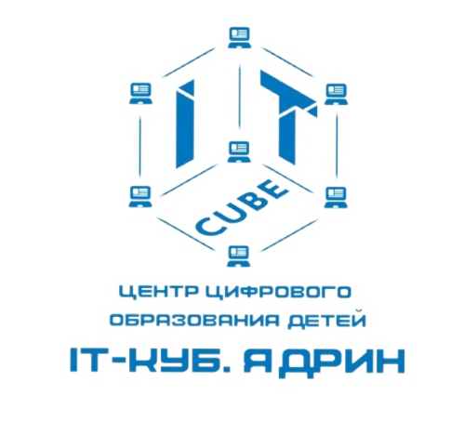

ВНЕУРОЧНОЕ МЕРОПРИЯТИЕ ПО НАПРАВЛЕНИЮ МОБИЛЬНАЯ РАЗРАБОТКА

Мастер-класс «Знакомство со средой АИ. Создание первого проекта»

Педагог дополнительного образования: Неопалимская Елена Ильинична

2025г.
Пояснительная записка
Трудно представить современный мир без мобильных устройств и разного рода гаджетов. То, что казалось ещё 20 лет назад фантастикой, сейчас распахнуло двери и стремительно врывается в наш мир, который даже по человеческим меркам ещё совсем недавно пользовался дисковыми телефонными аппаратами. А сейчас всё вокруг неумолимо и стремительно переходит к новому технологическому укладу. Согласно Элвину Тоффлеру, следующий мировой технологический и социальный уклад установит ценность человеческого ума и талантов как высший приоритет. При этом новом укладе мобильные устройства являются не только предтечей и воплощением будущего, и должны быть не только инструментом постижения мира, но и проводником, способствующим нашей трансформации. Посредством этих инструментов человечество должно преодолеть непростые ступени нового мира и застолбить своё место в грядущем новом мире.
Первые мобильные приложения появились еще в далёком 1993 году. А первый мобильный телефон появился за 20 лет до этого, в ещё более далёком 1973 году, когда 3 апреля два инженера-разработчика компаний Bell Labs и Motorola осуществили первый разговор.
На сегодняшний день мир мобильной разработки представлен двумя основными операционными системами и технологиями на их базе: Android и iOS. С большим отрывом превалирует Android.
Средства разработки под ОС Андроид можно поделить на две группы. Первая группа использует непосредственно Android SDK (пакет разработчика Андроид) и языки, соответственно Java или Kotlin. В этом случае разработка ведётся в среде Android Studio (реже используется Eclipse, или, как вариант, можно использовать обычную версию IntelliJ и настроить специальный плагин для платформы Андроид). Удобнее использовать среду Android Studio, которая является специальной сборкой IntelliJ для создания мобильных приложений Андроид.
Вторая группа средств активно развивается и представляет мобильную разработку на базе фреймворков. Например, для разработки Android-приложений уже давно существует фреймворк Xamarin, в котором можно программировать на базе .Net-технологий. Также можно упомянуть React.js, с помощью которого можно создавать оптимизированные по потреблению ресурсов Андроид-приложения. Существуют и прочие технологии, которые позволяют подгонять Web-приложения под формат мобильных приложений. Стоит отметить Flutter, как средство быстрого прототипирования малоэкранных приложений.
В данном курсе рассматривается разработка Андроид-приложений на базе облачного средства AppInventor. AppInventor находится на промежуточной стадии между no code платформой и фреймворком для разработки мобильных Android-приложений. АИ является no code платформой, потому что можно создать мобильное приложение, не запрограммировав ни строчки. В то же время АИ предоставляет достаточно большой механизм расширений и плагинов, которые сближают функционал АИ с фреймворками.
Для достижения поставленной цели планируется выполнение следующих задач:
Образовательные:
• Формировать общее представление о создании мобильных приложений на базе
платформы Андроид.
• Формировать представления о структуре и функционировании среды App Inventor.
• Формировать умения и навыки построения различных видов алгоритмов в среде
АИ.
• Формировать умение использовать инструменты и компоненты среды АИ для создания мобильных приложений.
• Формировать умения создавать типовые мобильные приложения.
• Формировать ключевые компетенции проектной и исследовательской деятельности.
Развивающие:
• Развивать алгоритмическое и логическое мышление.
• Развивать умение постановки задачи, выделения основных объектов, математическое модели задачи.
• Развивать умение поиска необходимой учебной информации.
• — Формировать мотивацию к изучению программирования.
Воспитательные:
• Воспитывать умение работать индивидуально и в группе для решения поставленной
задачи.
• Воспитывать трудолюбие, упорство, желание добиваться поставленной цели.
• Воспитывать информационную культуру.

Основные понятия и термины
Активности – это специальные классы, представляющие и контролирующие работу одного экрана приложения Андроид.
Блок АИ – это визуальный программный блок, похожий на пазл. Обычно работает в комбинации с другими блоками.
Класс – это базовая структурная единица языка Java. Представлена в виде файла с расширением *.java.
Компонента АИ – это визуальная компонента, размещаемая на экране приложения. Может быть видимой, как кнопка или изображение. Иногда бывает невидимой, например компонента, представляющая собой функционал камеры или сенсора.
ЛКМ, ПКМ – это левая, правая кнопка мыши.
ОС Андроид – это операционная система Андроид.
Платформа Андроид – это библиотеки и компоненты для разработки Андроид-приложений.
Приложение для сканирования QR-кода – это специальное мобильное приложение для распознавания QR-кода.
Расположения – это особые компоненты АИ, представляющие собой контейнеры для других компонент.
Сенсоры – это датчики мобильного устройства.
Список (массив) – это упорядоченная изменяемая последовательность элементов различного типа.
Текстура – это изображение, близкое по визуальным свойствам к реальным объектам.
Файл манифеста – это файл с базовыми настройками Андроид-приложения.
Эмулятор – это система программных средств, которая копирует функции мобильного устройства на базе платформы Андроид с целью максимально близкой имитации эмулятором поведения мобильного устройства. Это позволяет запускать Андроид-приложения при отсутствии физического мобильного устройства.
Язык программирования – это набор формальных правил, по которым пишут программы.
AI – App Inventor.
APK – это формат архивных исполняемых файлов-приложений для Android и рядадругих операционных систем, основанных на Android. Каждое приложение Android скомпилировано и упаковано в один файл, который включает в себя весь код приложения, ресурсы, активности, файл манифеста и пр.
Google Play – это магазин приложений Google, куда Андроид-разработчики могут выставлять свои приложения. Соответственно пользователи мобильных устройств на базе Андроид могут оттуда скачивать приложения и устанавливать их на свои устройства.
IDE – это интегрированная среда разработки.
IntelliJ IDEA – это интегрированная среда разработки компании JetBrains.
IoT – это Internet of Things (Интернет Вещей).
Java – это объектно-ориентированный язык высокого уровня со строгой типизацией.
JVM – это Java Virtual Machine, виртуальная машина Java, специальная среда для выполнения байт-кода.
QR-код – это двумерный штрих-код.

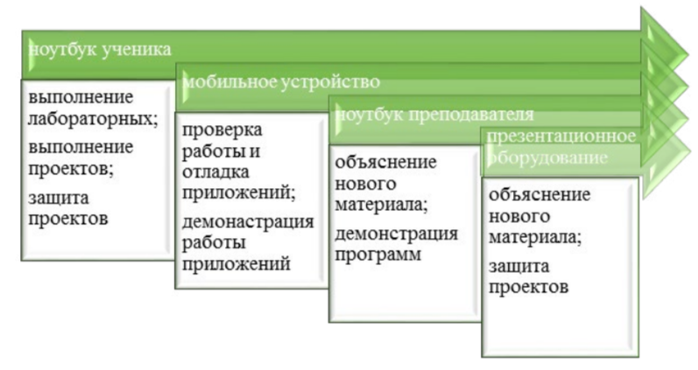
Рис.1. Использование оборудования IT-куб при организации мастер-класса по направлению «Мобильная разработка»

План мастер-класса
1. Знакомство со средой АИ (10 минут)
2. Первое приложение с анимацией (20 минут)
3. Самостоятельная работа (10 минут)
4. Тестирование приложения и исправление ошибок в программе (5 минут)
Планируемые результаты
Предметные: получение начальных навыков работы в среде АИ, освоение основных инструментов среды; получение умений установки MIT AppInventor Tools и запуска эмулятора.
Метапредметные: умение пользоваться справками программ и интернет поиском; способность ставить и формулировать для себя цели действий, прогнозировать результаты, анализировать их (причём как положительные, так и отрицательные), делать выводы в процессе работы и по её окончании, корректировать намеченный план, ставить новые цели; умение соотносить свои действия с планируемыми результатами, осуществлять контроль своей деятельности, определять способы действий в рамках предложенных условий, корректировать свои действия в соответствии с изменяющейся ситуацией; умение оценивать правильность выполнения учебной задачи.
Личностные: готовность и способность обучающихся к саморазвитию и личностному самоопределению; сформированность их мотивации к обучению и целенаправленной познавательной деятельности.
Оборудование и материалы: компьютер, планшет, презентационное оборудование.

- Знакомство со средой АИ. Создание первого проекта. (5 минут)
1.1 Описание интерфейса пользователя
После входа в MIT App Inventor пользователь попадает на страницу, где отображается список его проектов. Все созданные проекты хранятся в папке Мои проекты.
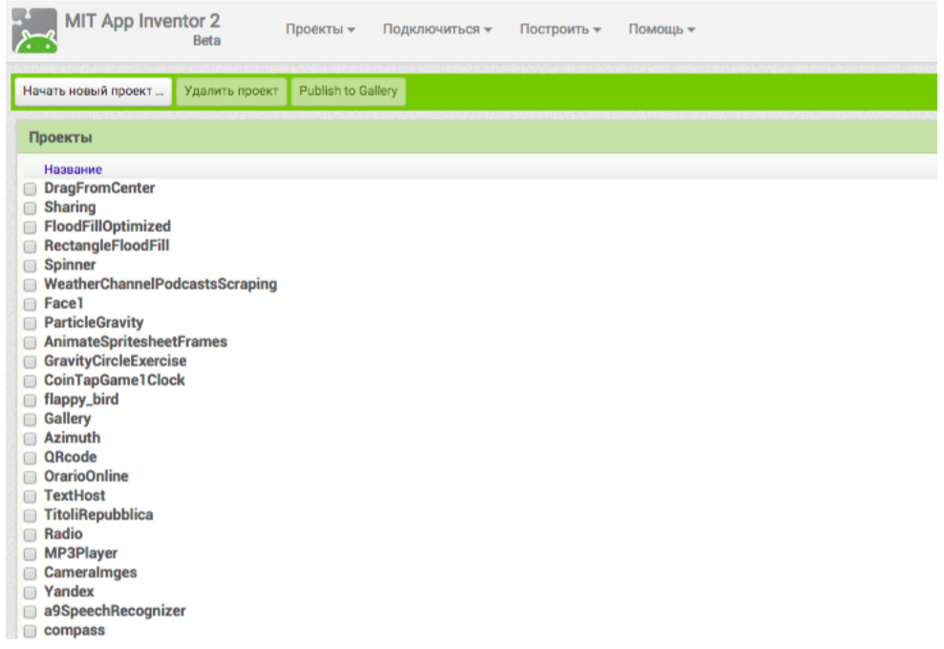
Вновь создаваемое приложение в среде MIT App Inventor это новый проект (меню Проекты - Начать новый проект). Нажатие кнопки “Удалить проект” – удаляет созданный проект. Переход к списку проектов из окна разработки по ссылке “Проекты/Мои проекты».
Разработка мобильного приложения в MIT App Inventorhttp://ai2.appinventor.mit.edu/ происходит в 2 этапа. Первый этап - проектирование интерфейса пользователя “Как это будет выглядеть”, второй - программирование компонент приложения “Как они будут себя вести”.

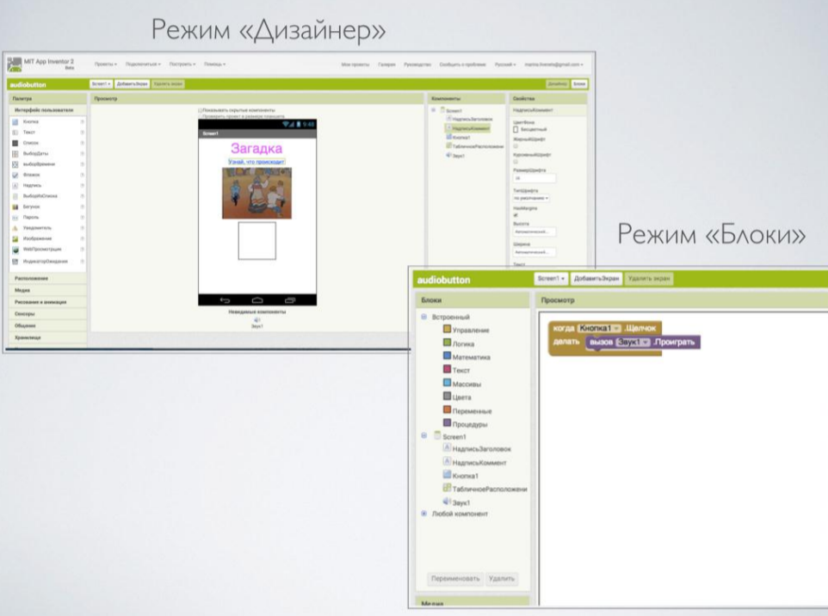

Эти два процесса реализуются в отдельных окнах, по сути это два разных режима работы в среде с MIT App Inventor.

  - Режим “Дизайнер”
Режим “Дизайнер” - режим в котором создается интерфейс (“внешний вид”)
приложения”. Данный режим используют для выбора и размещения различных
компонент приложения: кнопок, текстовых полей, изображений и др., которые
отображаются на экране вашего устройства, при запуске приложения.
Интерфейс для разработки дизайна проекта состоит из следующих основных элементов:
Палитра включает наборы (группы) компонент будущего приложения.
Компонентами называются функциональные элементы приложения, такие как кнопки, изображения, текст, поля для ввода текста, дат, интерфейсы для подключения к разным датчикам вашего Android-устройства — акселерометр, GPS, базы данных и др. Некоторые компоненты являются частью графического дизайна, например, кнопки, а некоторые — невидимы на экране устройства, например, таймер, сенсоры или видеоплейер.
Просмотр — экран вашего приложения. Точнее один из экранов. В приложении можно использовать несколько экранов, где будут производиться различные действия. Например, на первом экране у вас инструкция к приложению а на втором экране, собственно, приложение — его функциональная часть.
Компоненты — здесь расположен список компонентов, которые вы уже используете в своем проекте.
1.3 Функции режима “Блоки”
При работе в режиме “Блоки” часто используются следующие его функции:
• Свернуть/Развернуть блок.
Функция “Свернуть блок” используется для оптимизации места на экране, при создании приложений с большим программным кодом.
1.4 Компоненты приложения
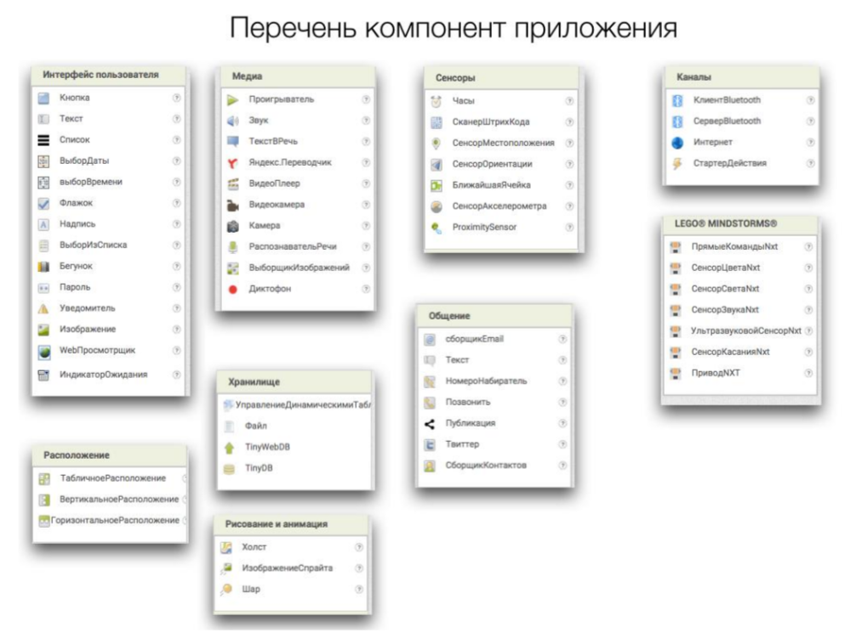
Компоненты приложения размещаются на экране в режиме “Дизайн”. Все компоненты разделены на несколько групп.
• Интерфейс пользователя включает такие компоненты как кнопка, текст, флажок, надпись и другие, которые позволяют приложению взаимодействовать с пользователем.
• Расположение - компоненты, отвечающие за макетирование экрана, позволяют размещать компоненты интерфейса пользователя горизонтально, вертикально, или в ячейки таблицы. В среде MIT App inventor нет форматирования, позволяющего
задавать интервалы между определенными компонентами, поэтому для макета и
задания расстояния и пространства между элементами используются компоненты группы расположения с определенными заданными свойствами, например высота или ширина.
• Медиа - компоненты, позволяющие задействовать в приложении различные медиа инструменты: устройства, микрофоны и наушники, камеру, звуки и аудиофайлы и другое
• Рисование и анимация - группа компонент, позволяющих рисовать или создавать анимацию в приложении.
• Хранилище - компоненты, позволяющие передавать значения внутри приложения и сохранять какие -либо данные приложения на внешнем устройстве.
• Сенсоры - группа невидимых компонент, позволяющих использовать в приложении данные, полученные с различных сенсоров и датчиков мобильного устройства.
• Общение - компоненты, обеспечивающие связь с социальными сетями. Позволяющие делиться информацией, получать доступ к контактам устройства и пр.
• Каналы - компоненты, позволяющие запустить какое-либо внешнее действие из приложения: другое приложения на мобильном устройстве, камеру, поиск в сети интернет или открыть веб-страницу.
• LEGO® MINDSTORMS® - компоненты обеспечивающие управление LEGO®MINDSTORMS® NXT с использованием Bluetooth.

- Первое приложение с анимацией (10 минут)
Приложение «Мячи»
Описание. Приложение в котором мяч двигается по экрану и при достижении края отскакивает от него и движется в обратную сторону
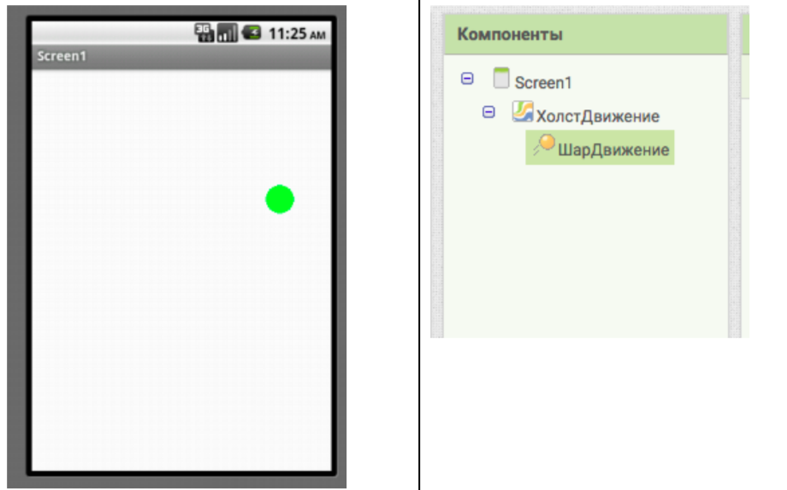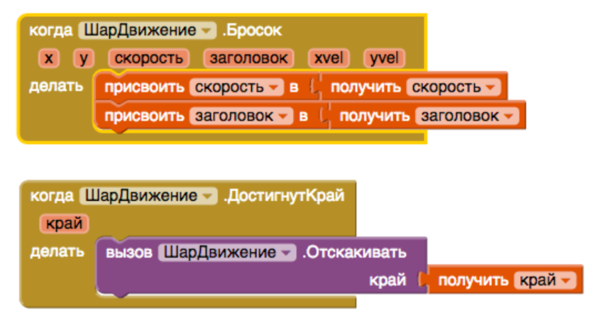
- Самостоятельная работа (10 минут)
Задание: добавить еще 3 мяча и написать программу для них, чтобы каждый мяч двигался с разной скоростью, отскакивал от края, и были разного диаметра. Для удобства используйте «Рюкзак».

Примечание: можно обратиться к педагогу для помощи.
- Тестирование приложения и исправление ошибок в программе (5 минут)
На учебном планшете найти приложение MIT AI2 Companion App.
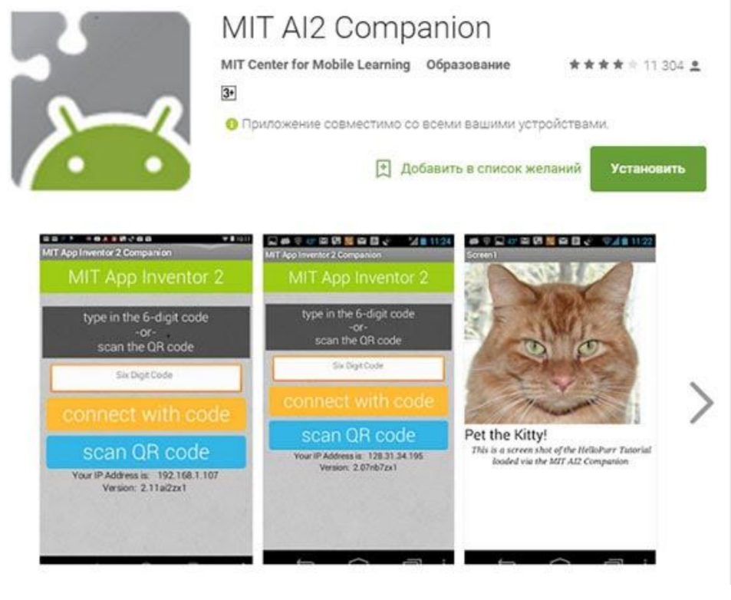
На компьютере открыть проект, который нужно протестировать, и выбрать в меню Помощник->Помощник AI.
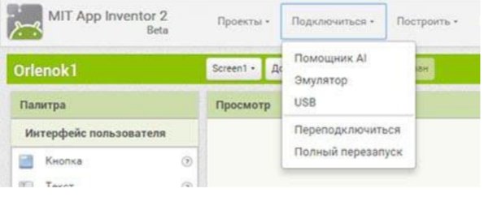
На экране компьютера появится QR код вашего приложения.
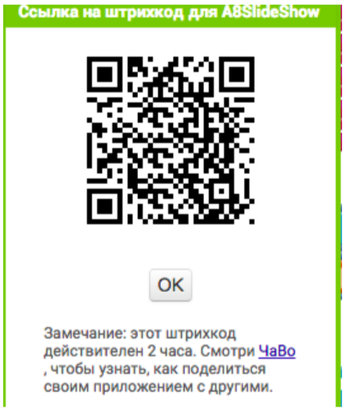
Запустить MIT Ai2 Companion на мобильном устройстве и нажать Scan QR code. Через несколько секунд приложение появится на вашем устройстве.
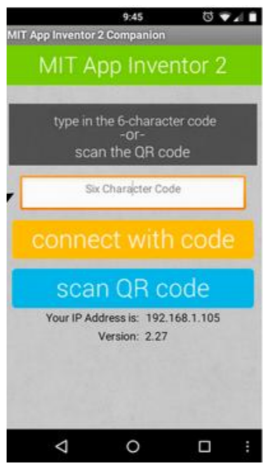
Протестировать приложение. Исправить ошибки, если они имеются.

